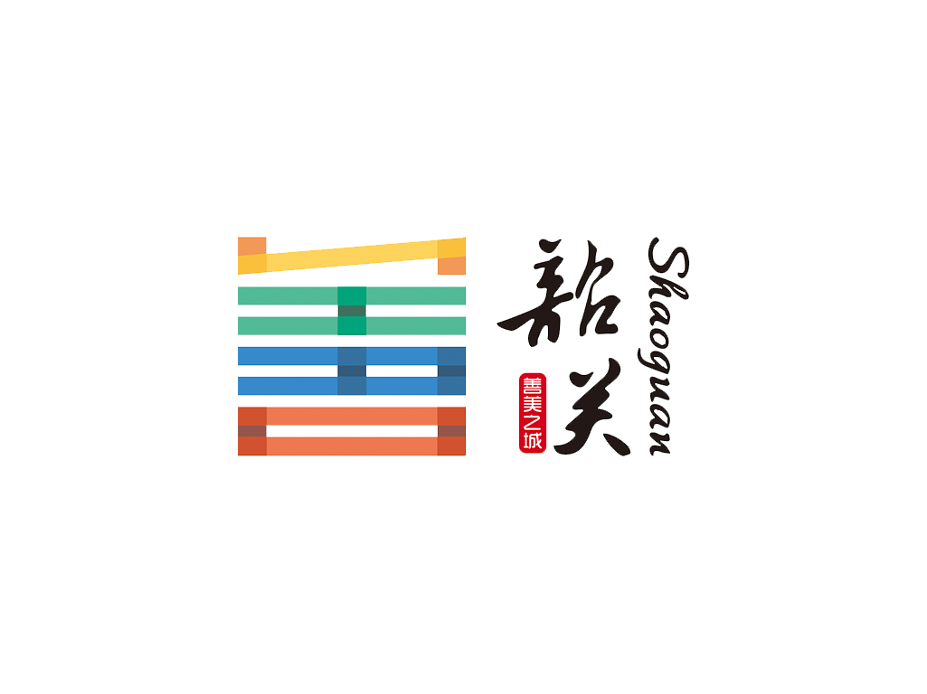

“我们的节日”-- 春节和元宵节
民俗知识大科普

为丰富就地过年群众春节期间文化娱乐生活，传播文明和谐、喜庆节俭的节日理念，我局收集了与春节、元宵节相关的民俗知识，大家一起来看看吧！

春节必知的5个民俗知识
1、春节的起源：考古资料显示，“岁”字原来是一种收割工具，当时的农业是一年一熟制，每年收获一次，收获之后，人们用“岁”杀牲祭祀，“岁”又成为该祭祀的名字。《尔雅释天》说：“夏曰岁、商曰祀、周曰年。”有了岁、年的概念，自然就会产生过新年的习俗。
2、春联和年画：春联、年画都起源于古时的驱鬼习俗。古时，每至春节，家家户户都在门前立桃人、画神茶、郁垒驱鬼，后来发展为门神年画。宋代木版年画开始流行，年画的内容也扩大了，至今仍保存下来的《四美图》就是当时的年画。春联出现在唐代，宋代写春联更加流行。春联是我国独特的语言艺术形式和书法艺术形式，并流传到韩国等地。春联既表达人们的心愿，又增添了节日喜庆气氛。
3、拜年：在家庭内，晚辈清晨起床首先向长辈叩头，并祝愿长辈健康长寿，然后依次到各个亲戚朋友家向长辈拜年。而长辈则给拜年者压岁钱，祝愿他健康成长。朋友之间也互相上门拜年，如果亲戚朋友多，则拜年活动一直持续很多天。
4、压岁钱：旧时，祭祀完祖先后，阖家要一起“辞年”，小辈要给长辈叩头拜年祝长辈长寿、大福、大顺，长辈要给小辈红包，即“压岁钱”，压岁钱寓意“压岁祈福”，体现了家人团聚，共叙亲情，送旧迎新美好的愿景。
5、守岁：对年长者来说有岁月易逝之感，有珍惜岁月之意。对青少年来说有新芽茁壮之感，有努力奋进之意。守岁是人生的一个驿站，也是对新的一年的憧憬和向往。

元宵节必知的5个民俗知识
1、吃元宵：正月十五吃元宵，元宵作为食品，在我国也由来已久。这种食品，最早叫浮元子后称元宵，生意人还美其名曰元宝。元宵即汤圆以白糖、玫瑰、芝麻、豆沙、黄桂、核桃仁、果仁、枣泥等为馅，用糯米粉包成圆形，可荤可素，风味各异，可汤煮、油炸、蒸食，有团圆美满之意。
2、挂花灯：传说此习俗源于东汉，南北朝时已蔚然成风，唐代灯会定为三天，正月十四至十六，至宋代改为五天，明代则为十天，清代宫中则从小年开始就挂花灯。民间挂花灯则有一美丽的传说，古时一猎人射死了一只神鹅，玉帝闻讯大怒，要为神鹅报仇，要于正月十五焚人间，一位善良的仙女偷下凡间向人们报告了这一消息。人们决定在正月十五前后家家户户挂红灯，放烟火，待天兵要下凡时，见火光一片，以为火早就烧起来了，便不再下界，直接向玉帝交差，人间得免一难，此后,每至此日，家家户户都挂花灯。

3、猜灯谜：猜灯谜又称打灯谜，是中国独有的富有民族风格的一种汉族民俗文娱活动形式 ，是从古代就开始流传的元宵节特色活动。每逢农历正月十五，汉族民间都要挂起彩灯，燃放焰火，后来有好事者把谜语写在纸条上，贴在五光十色的彩灯上供人猜。因为谜语能启迪智慧又迎合节日气氛，所以响应的人众多，而后猜谜逐渐成为元宵节不可缺少的节目。灯谜增添节日气氛，展现了古代汉族劳动人民的聪明才智和对美好生活的向往。
4、情人节：元宵节也是一个浪漫的节日，元宵灯会在封建的传统社会中，给未婚男女相识提供了一个机会，传统社会的年轻女孩不允许出外自由活动，但是过节却可以结伴出来游玩，元宵节赏花灯正好是一个交友的机会，未婚男女借着赏花灯也顺便可以为自己物色对象。元宵灯节期间，又是男女青年与情人相会的时机。
5、走百病：元宵节除了庆祝活动外，还有信仰性的活动。那就是“走百病”又称“烤百病”“散百病”，参与者多为妇女，他们结伴而行或走墙边，或过桥过走郊外，目的是驱病除灾。

